Министерство науки и высшего образования Российской Федерации

Федеральное государственное бюджетное образовательное учреждение

высшего образования

«Вятский государственный университет»

Колледж ВятГУ

**ОТЧЕТ**

**ПО ДОМАШНЕЙ КОНТРОЛЬНОЙ РАБОТЕ №2**

**«**ИЗУЧЕНИЕ ОДНОМЕРНЫХ МАССИВОВ И СТРОК**»**

**ПО ДИСЦИПЛИНЕ «**ОСНОВЫ АЛГОРИТМИЗАЦИИ И ПРОГРАММИРОВАНИЯ**»**

Выполнил: студент учебной группы

ИСПк-203-52-00 Казанцев Андрей Игоревич

Преподаватель:

Сергеева Елизавета Григорьевна

Киров

2023

**Цель работы:** получить базовые навыки работы с одномерными массивами, освоить принципы работы со строками как с частным случаем одномерных массивов.

**Задание:**

Вариант 10

1. Написать программу, выполняющую поиск среднеарифметического в заданном массиве.
2. Написать программу, удаляющую из строки каждое второе вхождение заданной подстроки.
3. Все данные вводятся с клавиатуры. При выполнении второго пункта запрещается использовать стандартные функции для работы со строками (за исключением функции определения длины строки).

**Описание и схема алгоритма №1:**

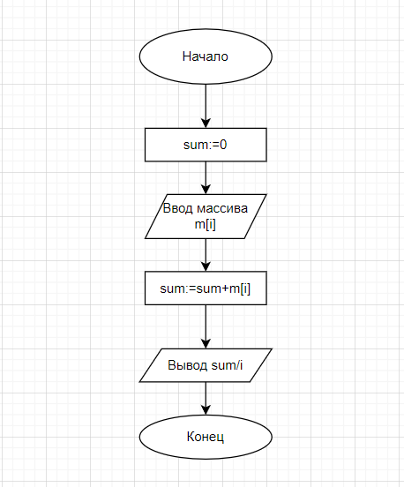

Рис.1 Схема алгоритма №1

В данной схеме представлена работа алгоритма. Переменной sum (сумма элементов массива) присваивается значение 0. Вводятся элементы массива. Количество элементов массива указано в разделе описание переменных var. Далее находится сумма элементов массива. Выводится сумма элементов массива деленая на количество элементов данного массива. На этом алгоритм заканчивается.

**Описание и схема алгоритма №2:**

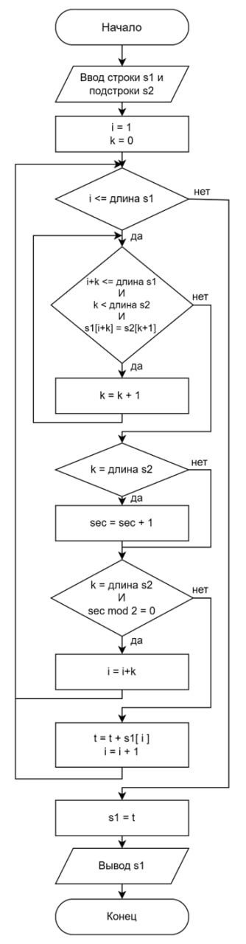

Рис.2 Схема алгоритма №2

В начале алгоритма вводится строка и подстрока, каждое второе вхождение которой будет в последствие удалятся. Присваиваем переменной i значение 1, а k = 0. Далее начинается цикл: пока i меньше строки и k меньше подстроки, k=k+1, иначе ставится условие k = подстроке. Если условие выполняется, то выполняется действие (считывание количества вхождений подстроки) sec = sec+1. Иначе это действие пропускается. Далее идёт условие: если k = длина подстроки и sec принимает чётное значение, то эта строка удаляется. Таким образом, алгоритм удаляет каждую вторую подстроку. На этом алгоритм заканчивается.

**Код программы №1:**

**Var**

m : **array**[1..5] **of** Integer ;

i, s : Integer ;

**Begin**

s := 0 ;

Write('Введите 5 элементов : ') ;

**For** i := 1 **to** 5 **do**

**Begin**

Readln(m[i]) ;

s := s + m[i] ;

**end** ;

Write('Среднее арифметическое : ', s / i) ;

**end**.

**Код программы №2:**

**program** KR22;

**var**

s1, s2, t: string;

i, j, k, sec: integer;

**begin**

writeln('Введите строку: ');

readln(s1);

writeln('Введите подстроку: ');

readln(s2);

i:=1;

**while** i <= length(s1) **do**

**begin**

k:=0;

**while** ((i+k) <= length(s1)) **and** (k < length(s2)) **and** (s1[i+k] = s2[k+1]) **do** inc(k);

**if** k = length(s2) **then** inc(sec);

**if** (k = length(s2)) **and** (sec **mod** 2 = 0) **then** inc(i, k)

**else begin**

t+=s1[i];

inc(i);

**end**;

**end**;

s1:=t;

writeln(s1);

**end**.

**Результат выполнения программы №1:**

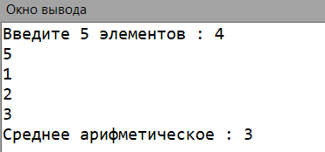

Рис.3 Результат выполнения программы №1

**Результат выполнения программы №2:**

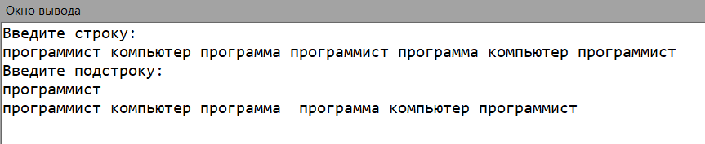

Рис.4 Результат выполнения программы №2

**Вывод**

Цель данной работы заключалась в том, получить базовые навыки работы с одномерными массивами, освоить принципы работы со строками как с частным случаем одномерных массивов. Эта цель была осуществима с помощью выполнения заданий на нахождение среднеарифметического массива и удаления каждого второго вхождения подстроки в записанной ранее строке. Данное задание отличалось написанием непростого кода и составления сложной схемы алгоритма. Тем самым оно вызывало больший интерес, т.к., выполняя, эти задания можно было столкнуться с неизвестными ранее функциями в языке программирования Паскаль, такими как: array и length Данные функции были изучены и применены в разработке программы для выполнения заданий.

Говоря, о написании программ и анализа результата их выполнения, нельзя не упомянуть о составлении схем алгоритмов, благодаря которым в последствие были написаны программы. Схемы алгоритмов были составлены на сайте www.drawio.com – это удобная платформа для создания подобных схем алгоритмов. Составить здесь схему алгоритмов сможет любой человек, который когда-либо составлял их на бумаге. Работы получаются очень аккуратными и красивыми.

Подводя итог, можно сказать, что в данной работе была достигнута цель и были освоены новые способы выполнения заданий, а именно создание электронных схем алгоритмов. Работа проведена успешно, получен новый интересный и приятный опыт.